目 录

一、 摘要与名词解释 1

二、 基本气候概况 2

1 年平均气温略偏低 2

2 年降水量略偏多 3

3 年日照时数偏少 5

三、 主要气候事件 6

1 热带气旋强度强、影响大 6

2 汛期降水多，局地性强 8

3 前汛期强对流天气频繁，从化受灾最重 10

4 中心城区高温天气明显 11

5 12月出现罕见冬季暴雨，利大于弊 13

6 灰霾日数近10年最少 13

# 摘要与名词解释

摘 要

2013年，我市天气气候特征是：“入汛早，降水频，高温日多，台风影响大，从化灾情重”。全市年平均气温22.3℃，略偏低于常年；平均年降水量2015.4毫米，较常年偏多1成；有6个台风影响我市，其中“天兔”直击我市；平均年灰霾日数为近10年最少。台风、暴雨、强对流等灾害性天气给我市经济社会发展带来一定的影响。2013年广州市总体气候影响属一般年景。

名词解释

1、常年―――――1981～2010年的统计值。

2、历史―――――有气象观测记录以来。

3、暴雨―――――日雨量50毫米～99.9毫米之间。

（若无特别说明一般泛指日雨量≥50毫米的降水）

4、大暴雨――――日雨量100毫米～249.9毫米之间。

5、特大暴雨―――日雨量≥250毫米。

6、高温―――――日最高气温≥35℃。

7、大风―――――阵风风速≥17.2米/秒。

8、距平―――――与常年值的差值。

9、距平百分率――距平值/常年值×100%。

注：自2011年起，广州气象观测站启用萝岗区水西村新址（原址为五山气象观测站）。

白云、南沙建站时间短，不统计距平值。

# 基本气候概况

## 1 年平均气温略偏低

2013年，全市平均气温22.3℃，比常年略低0.2℃。各区（市）年平均气温在21.1～23.1℃之间（图1），与常年相比，全市大部略偏低，各区（市）年平均气温距平在-0.5～0.5℃之间（图2）。

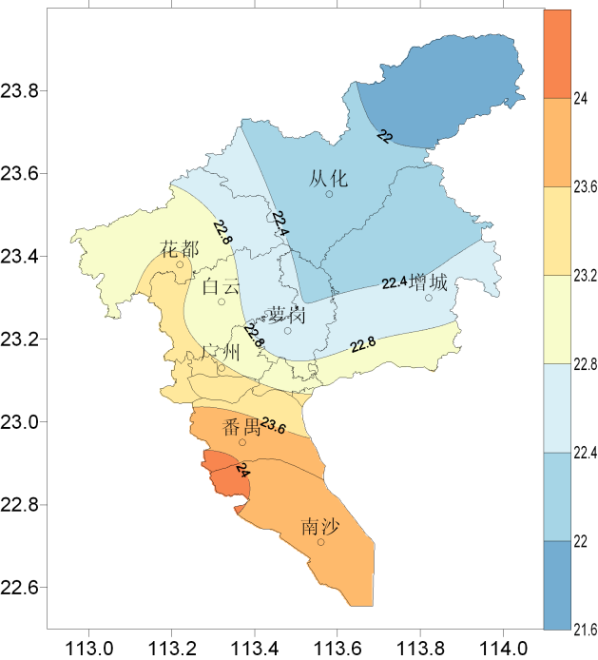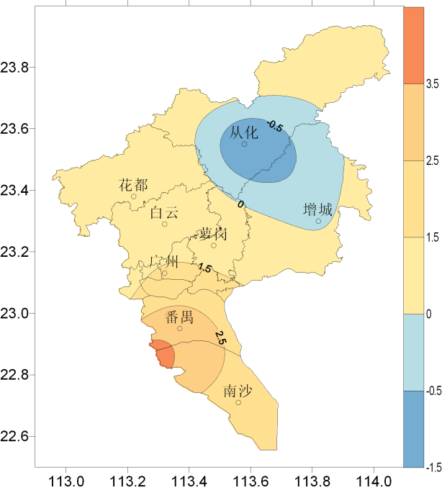

图1 2013年广州市平均气温分布（℃） 图2 2013年广州市平均气温距平分布（℃）



图3 2013年广州市逐月平均气温及其距平变化

2013年全市月平均气温最低12.3℃，出现在12月（通常是1月），月平均气温最高28℃，出现在6月（通常是7月）。番禺6月份平均气温29℃，列当地历史同期第3高；从化12月平均气温10.9℃，为当地历史同期最低。与常年同期相比，12月偏低2.9℃，为偏低最显著月份，2月偏高2.5℃，为偏高最显著月份。月平均气温以偏低为主，偏高仅有3个月，偏低的则有8个月，其中偏低超过0.5℃的有5个月（图3）。各区（市）逐月平均气温距平变化如图4所示。

|  |
| --- |
|  |
| 图4 2013年部分区（市）逐月平均气温距平变化 |

2013年各站年极端最高气温在35.8～38.5℃，各地出现时间不同，6～8月均有，7月13日相对多些。年极端最低气温在-0.3～4.4℃，出现在1月5日或12月30日。

**表1 广州市部分气象站2013年气象要素一览表**

|  |  |  |  |  |  |  |  |  |
| --- | --- | --- | --- | --- | --- | --- | --- | --- |
| **站名\要素** | **平均气**  **温(℃)** | **气温距**  **平(℃)** | **最高气**  **温(℃)** | **最低气**  **温(℃)** | **降水量**  **（毫米）** | **降水距平**  **百分率（%）** | **日照时数**  **(小时)** | **日照距平**  **百分率(%)** |
| **花都** | **22.4** | **0.1** | **37.2** | **4.3** | **1966.5** | **5.9** | **1762.5** | **-3.7** |
| **从化** | **21.1** | **-0.5** | **37.2** | **-0.3** | **1995.9** | **2.3** | **1585.8** | **-0.2** |
| **广州** | **21.5** | **-0.9** | **37.7** | **3.3** | **2095.4** | **16.3** | **1582.9** | **2.9** |
| **增城** | **21.7** | **-0.3** | **36.3** | **3.2** | **2178.5** | **8.7** | **1721.6** | **-3.6** |
| **番禺** | **23.1** | **0.5** | **37.4** | **4.4** | **2042.8** | **22.1** | **1531.4** | **-6.3** |
| **白云** | **23.1** | **-** | **38.5** | **4.7** | **1928.2** | **-** | **-** | **-** |
| **南沙** | **22.9** | **-** | **35.8** | **6.5** | **1900.3** | **-** | **1488.1** | **-** |

注：广州最高气温来自五山区域自动站。

## 2 年降水量略偏多

2013年，全市平均年降水量2015.4毫米，比常年偏多10.7%，各气象站年降水量在1900.3毫米（南沙）～2178.5毫米（增城）（图5、表1）。与常年相比，各区（市）偏多2.3～22.1%（图6、表1）。

|  |  |
| --- | --- |
|  |  |
| 图5 2013年广州市降水量分布（毫米） | 图6 2013年广州市降水距平百分率分布（%） |

从全市平均月降水量来看，降水最多的是8月396.6毫米，最少的是10月仅5.9毫米。与常年同期相比，按距平百分率来看，偏少最多的是10月，偏少近9成，偏多最为突出的是12月，偏多了近4倍（图7）。12月13～17日出现罕见暴雨天气过程，广州各区（市）月降水量达到105.2～158.5毫米，均居当地历史同期的前3位，比常年同期一致显著偏多3～4倍。

全市平均年降水日数156.2天，比常年多6.4天。各站降水日数在145～163天之间，与常年比较，各区（市）偏多1.9天（从化）～11.8天（增城）。

|  |
| --- |
|  |
| 图7 2013年广州市平均逐月降水量及距平百分率分布 |
|  |
| 图8 2013年部分区（市）降水距平百分率逐月变化 |

## 3 年日照时数偏少

2013年广州市平均年日照时数1636.8小时，各站年日照时数在1531.4～1762.5小时之间（图9、表1）。与常年相比，全市平均年日照时数偏少2.3%（图10），除广州偏多2.9%外，其余各地一致偏少0.2～6.3%。

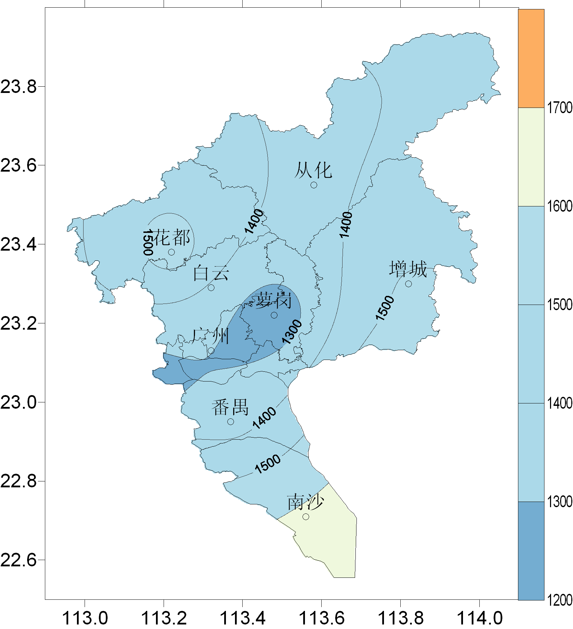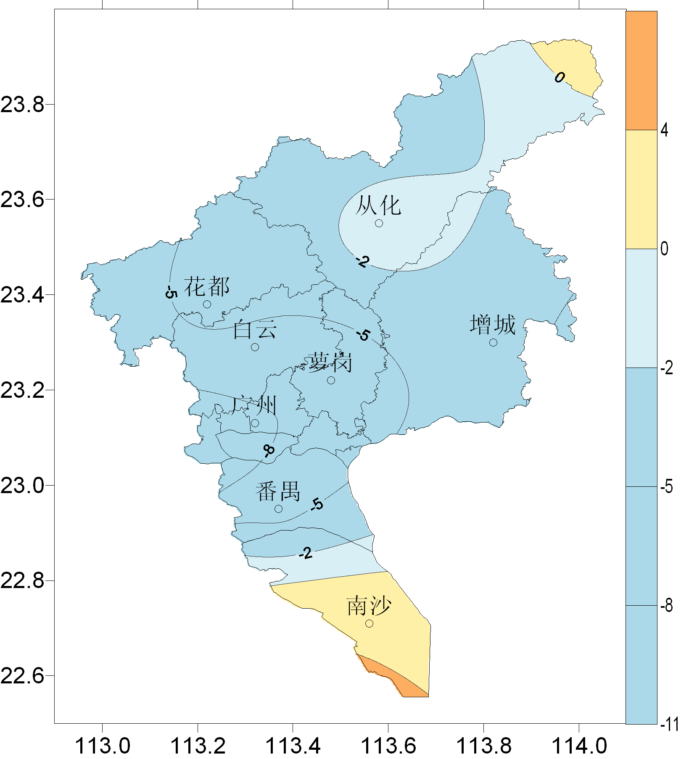

|  |  |
| --- | --- |
| 图9 2013年日照时数分布（小时） | 图10 2013年日照距平**百分率**分布（%） |

# 主要气候事件

## 1 热带气旋强度强、影响大

2013年影响我市的热带气旋共有6个，分别是：1306号“温比亚”、1307号“苏力”、 1309号“飞燕”、1311号“尤特”、1312号“潭美”和1319号“天兔”（图11），其中“苏力”、“尤特”和“天兔”都达超强台风强度，“温比亚”、“尤特”和“天兔”先后登陆我省。“尤特”、“潭美”和“飞燕”均在8月份影响我市。“尤特”对我市影响最大，“天兔”在汕尾登陆后西北行横穿广州市。

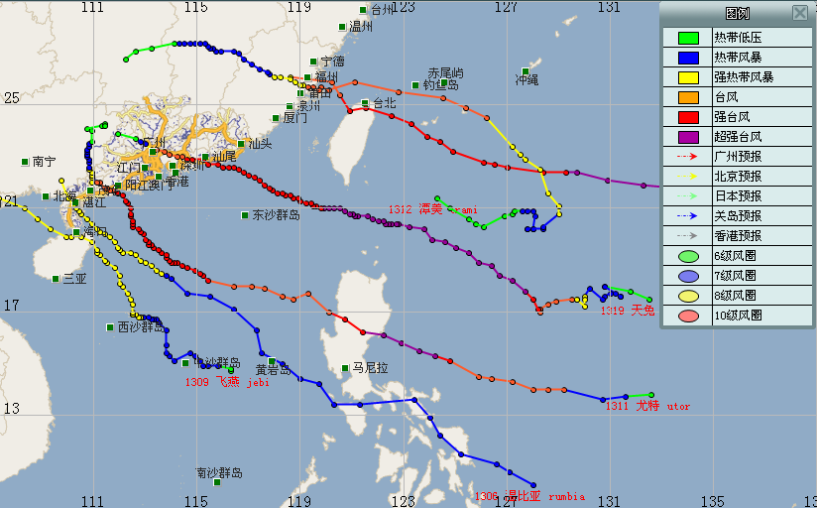

图11 2013年影响我市的热带气旋

**（1）“温比亚”移动迅速**

今年的初旋1306号强热带风暴“温比亚”于7月2日5时30分在湛江麻章区湖光镇登陆，登陆时中心附近最大风力10级（28米/秒），中心最低气压976百帕，2日10时前后移出广东进入广西博白县境内。“温比亚”具有“移动速度快，结构不对称和瞬间阵风大”的特点。受其影响，7月1～2日广州市区、花都、番禺相继出现大雨。

**（2）“苏力”缓解炎热天气**

1307号超强[台风](http://www.weather.gov.cn/publish/typhoon/index.htm)“苏力”于7月13日16时在福建连江县黄岐半岛沿海登陆，登陆时中心附近最大风力有12级（33米/秒），中心最低气压为975百帕。受“苏力”外围环流影响，7月14-15日广州各区（市）普降大到暴雨，花都、增城部分地区录得100毫米以上的大暴雨，前期持续的炎热天气得到明显缓解，其中14日21时至15日00时三小时内增城小楼镇腊圃小学雨量达到142.6毫米。

**（3）“飞燕”带来雨水**

1309号强热带风暴“飞燕”于8月2日19时30分在海南省文昌龙楼镇沿海登陆，8月3日凌晨移入北部湾东部海面。受“飞燕”外围环流影响，8月2～3日广州市出现中到大雨的降水过程，珠江口江（河）面阵风达6～7级。

**（4）“尤特”引发强降水和大风**

1311号强台风“尤特”于8月14日15时50分在阳江市阳西县溪头镇沿海登陆，登陆时中心附近最大风力14级（42米/秒），中心最低气压955百帕。受其影响，8月14～15日，广州市普遍出现大雨到暴雨、局部大暴雨的强降水，珠江口内河面风力7～8级、阵风9～10级，陆地风力6～7级、阵风8～9级，其中南沙19涌边防哨所录得10级的最大阵风，瞬时风速达24.9米/秒。8月16～18日，受“尤特”残余环流和西南季风共同影响，广州市普降大雨到暴雨、局部特大暴雨，强降水区主要位于从化北部、增城东部和北部。 图12“尤特”带来的暴雨致从化良口一桥梁坍塌

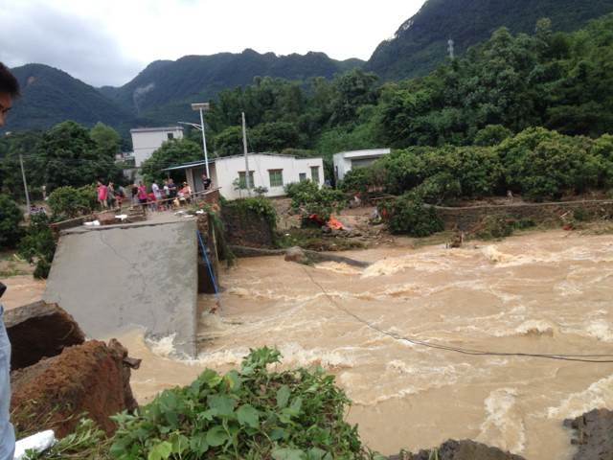

“尤特”和西南季风带来的强降水和大风造成全市多个地区发生水浸，部分地区出现山体滑坡等地质灾害。

**（5）“潭美”有利蓄水**

1312号台风“潭美”于8月22日02时40分在福建省福清市沿海地区登陆，登陆时中心最大风力12级（35米/秒）。受“潭美”环流和西南季风共同影响，8月23～24日，广州市出现中到大雨，局部暴雨的降水过程，降水主要出现在广州市区、增城南部、番禺、南沙等地区。

**（6）“天兔”正面袭击广州**

1319号强台风“天兔”于9月22日19时40分在广东汕尾市遮浪半岛登陆，登陆时中心附近最大风力14级（45米/秒），中心最低气压935百帕，是今年登陆广东省最强的热带气旋，从登陆时中心最低气压衡量它是历史上登陆广东时强度最强热带气旋之一（与9615号强台风“莎莉”并列）。“天兔”登陆后向西北偏西方向移动，9月23日05时以强热带风暴强度进入广州市境内。受“天兔”影响，广州市普降暴雨，部分地区出现大暴雨，荔城街萝岗村录得全市最大雨量164.6毫米；全市出现9～11级大风（阵风），其中萝岗区天麓湖录得最大阵风30.2米/秒（11级），珠江口内江（河）出现阵风10～11级。

## 2 汛期降水多，局地性强

2013年3月28日广州市进入汛期，较常年偏早。汛期（3月28日～9月30日，下同）全市平均降雨量为1781.3毫米，较常年同期偏多近2成，较去年同期偏多364.4毫米，各地降雨量介于1659.5毫米（花都）～1908.1毫米（增城）。比常年同期偏多1～3成。



图13 2013年汛期广州市平均逐日降水量

前汛期（3月28日～6月30日）全市平均降水量为910.8毫米，与常年同期持平。“龙舟水”期间（5月13日至6月20日），全市平均降水量407.8毫米，与常年同期持平，“龙舟水”影响具有前期重后期轻的特点。后汛期（7～9月）全市平均降水量为870.5毫米，较常年偏多3.5成。

**表2 汛期主要降水时段一览表**

|  |  |  |  |  |  |  |  |
| --- | --- | --- | --- | --- | --- | --- | --- |
| **月份** | **3月** | **4月** | **5月** | **6月** | **7月** | **8月** | **9月** |
| **出现**  **日期** | 26～30日 | 5日  20～21日  25日 | 15～22日 | 3～5日  9～11日  25日 | 15日  26日 | 16～18日  23～24日  30～31日 | 1～4日  23日 |

汛期主要降水过程有15次（见表2），其中4月、6月、8月较频繁，各出现3次过程。

**（1）3月底降水过程至我市早开汛**

3月26～30日，广州市出现持续强降水，并伴有强对流过程。其中28日出现强雷雨，全市普降大雨到暴雨，其中增城、从化出现暴雨，我市开讯。受低槽切变影响，30日再次出现大到暴雨，并伴有局地雷雨大风、短时强降水等强对流天气。

**（2）4月强降水及强对流天气频繁**

4月5日，受较强冷空气和切变线影响，广州市大部地区出现强度较大的降水过程，全市平均降水量达到48.4毫米，其中，花都雨量达到82.4毫米，从化、增城也录得50毫米以上的暴雨降水量。5日06～11时，从化吕田镇大部分地方出现短时强降水，有3个区域自动站5小时累积雨量均接近或超过50毫米的雨量。4月20～21日，受锋面低槽和切变线影响，广州、番禺出现大到暴雨，并伴有雷雨大风等强对流天气。

**（3）5月强降水引发局地洪涝**

5月15～22日我市出现持续性降水过程，从化市吕田镇、良口镇普降暴雨到大暴雨，局部特大暴雨。

**（4）6月出现三次明显降水过程**

6月3～5日，广州市各区（市）降大到暴雨，其中5日雨势最大，从化、增城降暴雨。 9～11日广州市各区（市）降中到大雨，其中10日雨势最大，除从化外，其余地区降大雨。25日从化、花都降暴雨。

**（5）7月台风、季风云系分别带来降水**

15日受台风“苏力”外围环流影响，广州市各区（市）降大雨到大暴雨，其中花都雨量109.4毫米为全市最大，从化85.5毫米次之。下旬受季风云系影响，我市出现连续降水，最大雨量出现在26日，番禺录得暴雨。

**（6）8月热带气旋和强西南季风带来明显降水**

8月16日白天到18日，受“尤特”残余环流和季风共同影响，我市普降大雨到暴雨，局部特大暴雨，强降水区主要位于从化北部、增城东部及增城北部，8月17日，从化吕田温塘肚村录得该过程广州出现的最大日雨量311.3毫米。期间，由于韶关也出现连续暴雨，位于其境内的京广铁路张滩至土岭区间发生山体垮塌及泥石流，京广线上下行中断行车，致使广州火车站北上列车全部停运，大量旅客滞留。

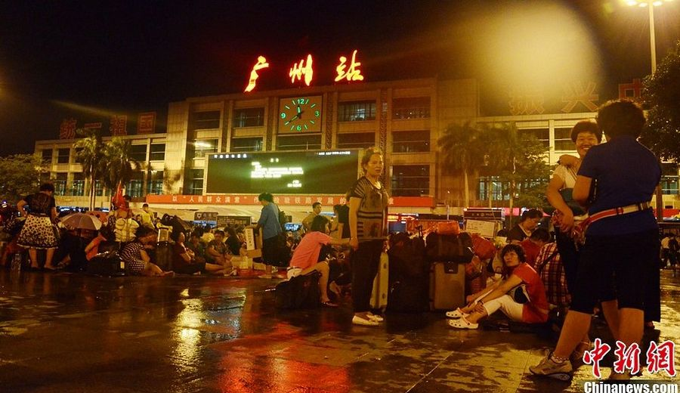

图14　韶关的强降水导致京广铁路塌方，广州火车站大量列车停运，滞留大量人群

受“潭美”环流和西南季风共同影响，23～24日，我市出现中到大雨，局部暴雨的降水过程。降水主要出现在广州市区、增城南部、番禺、南沙等地区。

8月30～31日，受弱冷空气和“康妮”外围云系共同影响，我市自北向南出现中到大雨局部暴雨的降水，最大降水量出现在30日增城的66.8毫米。

**（7）9月初切变带来暴雨，下旬台风暴雨**

9月1～4日，受低层切变线影响，我市出现中到大雨局部暴雨的降水过程，其中增城、广州城区分别在1日、4日出现暴雨。23日，“天兔”来袭，我市出现暴雨局部大暴雨的降水过程，全市平均降水量78.2毫米，除番禺外，其余区（市）均录得暴雨以上降水，从化录得114.8毫米的大暴雨降水。

## 3 前汛期强对流天气频繁，从化受灾最重

年内，我市出现多起雷雨大风、冰雹等强对流天气，主要发生在前汛期，影响较大的有：3月28～30日、4月2日、4月5日、4月25日和5月20日。从化市受强对流天气影响最为严重。

3月26～30日，我市出现持续强降水，并伴有强雷电和大风。其中28日和30日雨势较大，全市普降大到暴雨并伴有雷雨大风、短时强降水等强对流天气。28日因受短时强降雨和大风影响，从化105国道（太平至温泉路段)、S355省道（鳌头路段）和城区部分路段发生公路旁绿化树倾倒现象，导致平中线（太平至增城）和城区部分路段交通阻塞；从化太平镇汾水村118省道旁的3棵大树被风吹倒，大树砸塌旁边工地上的一处简易工棚，导致正在工棚内睡觉的2名四川籍民工当场死亡。

4月25日，从化出现强雷雨天气，局部伴有短时强降水和大风，有10个乡镇录得一小时雨量超过20毫米短时强降水，有5个乡镇录得8级大风，一人遭大风吹倒路树砸中死亡。

5月15～22日我市出现持续性降水过程，从化市吕田镇、良口镇普降暴雨到大暴雨，局部特大暴雨。其中自动站录得的最大24小时雨量达到了287.1毫米，最大1小时雨量77.6毫米，强降水引发了局地洪涝。

图16 5月15日从化河堤部分坍塌后景象

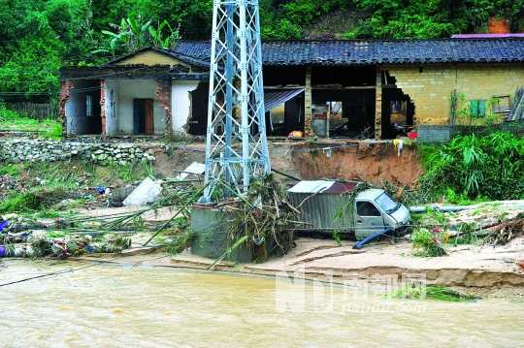

图15 4月25日从化暴雨致部分房屋倒塌

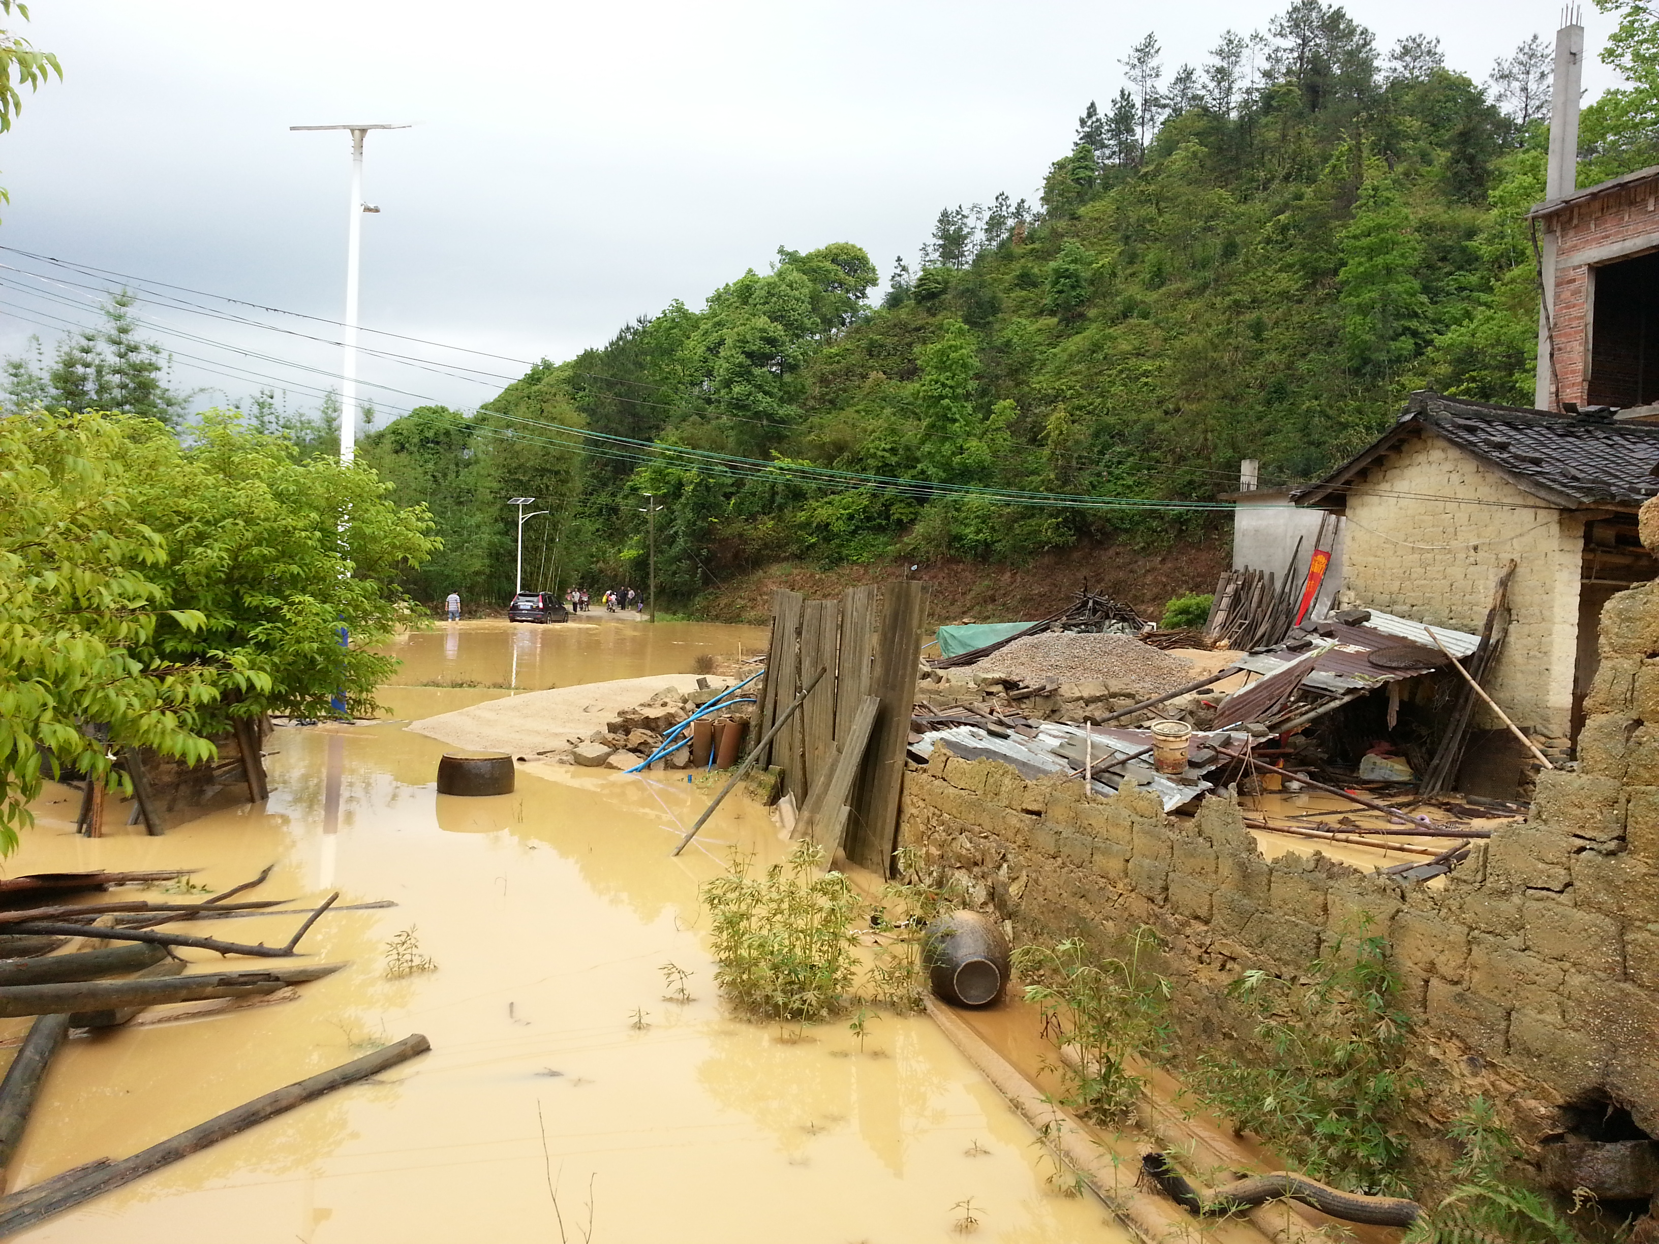

## 4 中心城区高温天气明显

2013年，全市平均高温日数22.2天，比常年偏多5.5天。各地出现的高温日数在5天（南沙）～34天（白云）之间，其中广州中心城区高温天气明显，天河五山站的年高温日数列本站历史第3多。广州全市高温天气最不明显的是南沙，南沙由于最靠近南中国海，受海洋影响大，2013年高温日数仅为5天，年极端最高气温也是全市最低的，只有35.8℃，次不明显的是增城，年高温日数11天，也较常年偏少。

高温天气主要出现时段在6～8月，6月份高温日数与历史同期相比明显偏多，7月份高温天气不明显（图15）。与常年同期相比，年高温日数除增城偏少4天外，其余区（市）偏多，中心城区（以五山站为代表）偏多14.6天最为显著。全市年极端最高气温在35.8℃(南沙)～38.5℃（白云）之间，其中白云区38.5℃为全广州年极端最高气温。

**表3 2013年广州市部分站高温天气汇总表**

|  |  |  |  |  |  |  |
| --- | --- | --- | --- | --- | --- | --- |
| 站  点 | 极端最高  气温(℃) | 极端最高气温出现日期 | 高温日数(天) | 过去30年平均  高温日数 (天) | 高温日数  距平(天) | 高温日数  历史排位 |
| 花都 | 37.2 | 8.29 | 29 | 20.3 | 8.7 | 12 |
| 从化 | 37.2 | 7.13 | 19 | 18.8 | 0.2 | 18 |
| 五山 | 37.9 | 7.13 | 31 | 16.4 | 16.6 | 3 |
| 增城 | 36.3 | 6.20/21 | 11 | 15.3 | -4.3 | 18 |
| 番禺 | 37.4 | 7.13 | 21 | 12.9 | 8.1 | 10 |
| 白云 | 38.5 | 8.10 | 34 | - | - | - |
| 南沙 | 35.8 | 7.13 | 5 | - | - | - |

年内主要的高温（日最高气温≥35℃）天气过程有5个： 6月18～21日、6月29～30日、7月11～13日、8月9～12日、8月27～29日。

6月，共出现2次高温天气过程：18～21日和29～30日，其中18～21日为全月最热时段，各区（市）日最高气温均≥35℃，20日番禺最高气温达37℃； 29～30日花都、从化、天河连续2天，番禺1天出现高温天气。

7月，受副热带高压和台风“苏力”外围下沉气流影响，11～13日广州出现高温天气，其中12～13日为最热时段，各地日最高气温均≥35℃，以天河五山13日的37.7℃为最高。今年7月广州市的高温天数比常年同期明显偏少，各区（市）高温天数3～5天，平均3.8天为1998年以来同期最少。

8月，受热带气旋外围下沉气流影响及副高控制，各区（市）出现4～10天的高温天气。高温天气主要出现在9～12日、27～29日。其中9日、12日、28日、29日高温天气覆盖全市。8月，广州市气象台共发布高温预警信号5次，其中橙色高温预警信号2次。

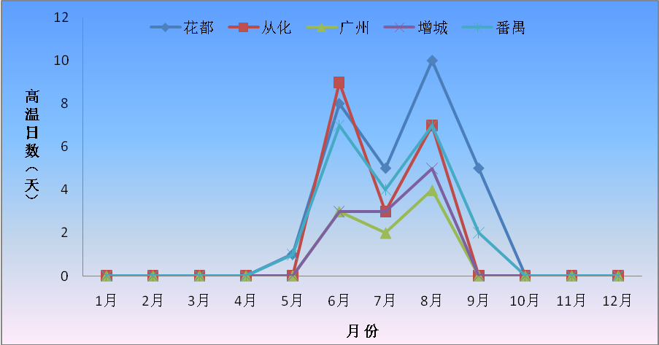

图17 2013年广州部分站逐月高温日数

## 5 12月出现罕见冬季暴雨，利大于弊

12月13～17日，我市受高空槽和冷空气共同影响，出现了大范围持续暴雨过程，此次降水过程具有“持续时间长、影响范围广、累积雨量大”的特点。暴雨范围几乎覆盖整个华南地区，冬季出现如此明显暴雨，实属罕见。全市5个国家气象站均录得100毫米以上的累计雨量，平均降水量139.7毫米，过程连续降水量均打破12月历史上连续降水量最多记录。这次降水过程既清洁了空气，又增加了蓄水，同时还降低了森林火险等级。14～17日四天全市范围降水9000余万立方米，总体来说冬季降水利大于弊。

**表4 12月13～17日降水过程中广州市最大日降水量（单位：毫米）**

|  |  |  |  |  |  |
| --- | --- | --- | --- | --- | --- |
| 站名 | 过程最大日降水量 | 降水日期 | 12月日降水量历史排名 | 12月日降水量极大值 | 历史极大值出现日期 |
| 花都 | 49.6 | 2013/12/16 | 2 | 52.4 | 1988/12/30 |
| 从化 | 48.0 | 2013/12/16 | 3 | 57.8 | 1971/12/18 |
| 广州 | 35.4 | 2013/12/17 | 7 | 46.1 | 1994/12/3 |
| 增城 | 56.6 | 2013/12/15 | 2 | 61 | 1972/12/21 |
| 番禺 | 53.9 | 2013/12/15 | 2 | 57 | 1972/12/21 |

## 6 灰霾日数近10年最少

2013年，广州观测的蓝天日数306天，比2012年多21天，但比2011年少12天。年灰霾日数全市平均为51天，较2012年减少了20天，为2003年以来最少。灰霾以1月、2月、3月和12月这4个月最为严重，而6月和7月全市均未出现灰霾。其中，1月中下旬，受灰霾天气的持续影响，空气质量较差，呼吸道疾病患者明显增多，广州部分医院前来就诊的呼吸道疾病人较平时增长了2倍。

图18 2012年、2013年各月广州各类蓝天日数对比